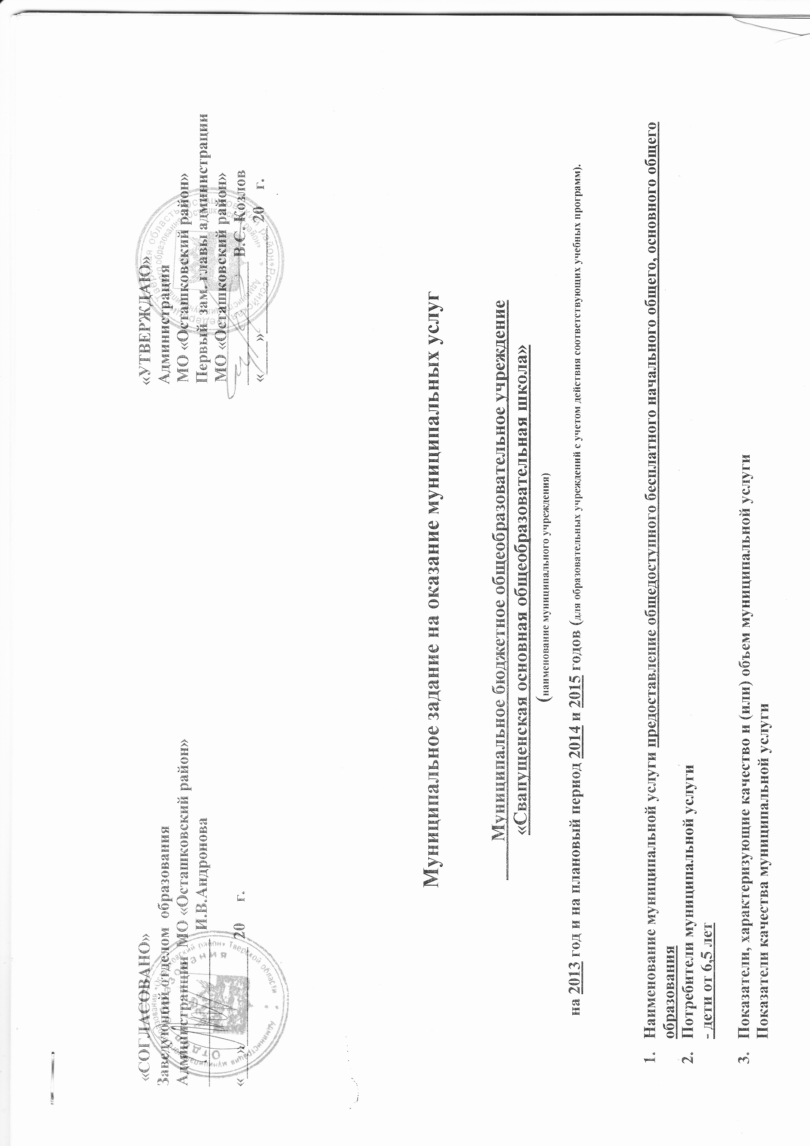

Наименование показателя | Единица измерения | Формула расчета |  |  | Значения показателей качества муниципальной услуги |  |  |  |  |  |  |  |  |  |  | Источник информации о значении показателя (исходные данные для ее расчета)
Наименование показателя | Единица измерения |  |  |  | Отчетный финансовый 2010 год |  |  | Текущий финансовый 2011 год |  |  | Очередной финансовый 2012 год | Первый год планового периода 2013 |  |  | Второй год планового периода 2014
Доля выпускников образовательного учреждения, получивших аттестат об основном общем образовании | % | Ва / В*100, где  Вф – количество выпускников образовательного учреждения, получивших аттестат об основном общем образовании  В – общее количество выпускников образовательного учреждения |  |  | 100% |  |  | 100% |  |  | 100% |  |  |  |  | Данные образовательного учреждения, Форма федерального государственного статистического наблюдения №ОШ-1 «Сведения о дневном общеобразовательном учреждении» (утверждена Постановлением Росстата от 20 июля 2006г. №37)
Доля выпускников образовательного учреждения, сдавших ГИА (экзамен в новой форме ) на «хорошо» и «отлично» | % | Вхо / В*100, где  Вхо – количество выпускников образовательного учреждения, сдавших ЕГЭ на «хорошо» и «отлично»  В – общее количество выпускников образовательного учреждения |  |  | 38% |  |  | 38% |  |  | 38% |  |  |  |  | Данные образовательного учреждения
Процент выпускников образовательного учреждения, продолживших обучение в учреждениях профессионально  го образования. | % | Ву  -------------- * 100, где  В  Ву – число выпускников, продолживших обучение в учреждениях профессионального образования  В – общее количество выпускников образовательного учреждения |  |  | 87,5% |  |  | 87,5% |  |  | 88% |  |  |  |  | Форма федерального государственного статистического наблюдения № ОШ-1 «Сведения о дневном общеобразовательном учреждении» (утверждена Постановлением Росстата от 20 июля 2006 г. № 37)
Доля учащихся, питающихся в школьной столовой | % | Уп / У * 100, где  Уп – среднегодовое число учащихся, питавшихся в отчетном периоде в школьной столовой (буфете)  У – общее среднегодовое число учащихся образовательного учреждения |  |  | 92% |  | 92% |  |  | 93% |  |  |  |  |  | Данные образовательного учреждения
Доля учащихся, у которых в отчетном периоде выявлены заболевания опорно-двигательной системы | % |  | Уодс / У * 100, где  Уодс – число учащихся, у которых в период обучения в образовательном учреждении выявлены заболевания опорно-двигательной системы  У – общее число учащихся образовательного учреждения |  | 60% |  | 60% |  |  | 59% |  |  |  |  |  |  | Данные учреждения
Доля учащихся, у которых в отчетном периоде выявлены заболевания желудочно-кишечного тракта | % |  | Ужкт / У * 100, где  Ужкт – число учащихся, у которых в период обучения в образовательном учреждении выявлены заболевания желудочно-кишечного тракта  У – общее число учащихся образовательного учреждения | - |  | 4 |  |  | 4 |  |  |  |  |  |  |  | Данные учреждения
Число учащихся, которые в отчетном периоде во время нахождения в образовательном учреждении получили травмы | Ед. |  | Абсолютная величина | - |  | - |  |  | - |  |  |  |  |  |  |  | Данные учреждения
Число случаев неудовлетворительных результатов исследований готовых блюд школьной столовой на микробиологические показатели, на калорийность и полноту вложения - | Ед. |  | Абсолютная величина | - |  | - |  |  | - |  |  |  |  |  |  |  | Документы о проверках
Число проведенных образовательным учреждением в отчетном периоде досуговых мероприятий для учащихся () | Ед. |  | Абсолютная величина | 23 |  | 23 |  |  | 25 |  |  |  |  |  |  |  | Данные учреждения
Процент потребителей (воспитанников, их родителей (законных представителей)), удовлетворенных качеством услуги | % |  | Оу / О * 100, где  Оу – число опрошенных, удовлетворенных качеством услуги  О – общее число опрошенных | 100% |  | 100% |  |  | 100% |  |  |  |  |  |  |  | Определяется по результатам опросов воспитанников и/или их родителей (законных представителей)
Количество обоснованных жалоб потребителей (воспитанников, их родителей (законных представителей) - | Ед. |  | Абсолютная величина | - |  | - |  |  | - |  |  |  |  |  |  |  | Определяется на основании анализа жалоб воспитанников и их родителей (законных представителей)

Объем муниципальной услуги (в натуральных показателях)

Наименование показателя | Единица измерения | Значение показателей объема муниципальной услуги |  |  |  |  | Источник информации о значении о значении показателя
Наименование показателя | Единица измерения | Отчетный финансовый 2010 год | Текущий финансовый 2011 год | Очередной финансовый 2012 год | Первый год планового периода  2013 | Второй год планового периода  2014 | Источник информации о значении о значении показателя
1.Количество потребителей | чел. | 64 | 61 | 54

- Порядок оказания муниципальной услуги
Нормативные правовые акты, регулирующие порядок оказания муниципальной услуги
Порядок оказания услуги определяется требованиями к качеству услуги предоставления общедоступного бесплатного начального общего, основного общего образования, определенный Законом РФ от 10.07.1992 № 3266-1 ( ред. От 03.12.2011) «Об образовании» ( с изм. И доп., вступающими в силу с 01.01.2012), Типовым положением об общеобразовательном учреждении ( утверждено постановлением Правительства РФ от 19.03.2001г. № 196, Постановлением Главы МО «Осташковский район» №675 от 25.05.2009г. «Об утверждении стандарта муниципальных услуг», Приказом отдела образования МО «Осташковский район» №37 от 21.08.2009г. «Об утверждении Положения об организации предоставления общедоступного и бесплатного дошкольного, начального общего, основного общего, среднего (полного) общего образования по основным общеобразовательным программам, организации предоставления дополнительного образования детям на территории МО «Осташковский район», а также организации отдыха детей в каникулярное время».

Порядок информирования потенциальных потребителей муниципальной услуги

Способ информирования | Состав размещаемой (доводимой) информации | Частота обновления информации
Информация в печатном виде | среди населения (в том числе через органы управления образованием и учреждения здравоохранения для детей) распространяются визитные карты, включающие информацию о:  - наименовании учреждения;  - телефонах учреждения;  - фамилии, имени, отчестве руководителе;  - режиме работы учреждения;  - реализуемой программе работы с детьми;  - порядке приема в учреждение. | По мере необходимости
Информация у входа в образовательное учреждение | У входа в образовательное учреждение размещается информация о виде, наименовании образовательного учреждения, режиме его работы | По мере необходимости
Информация в помещениях учреждения | На кабинете руководителя учреждения размещается информация о фамилии, имени, отчестве, приемных днях и часах.  На информационных стендах размещается следующая информация:  - копия лицензии и свидетельства об аккредитации образовательного учреждения;  - расписание уроков;  - характеристика педагогического состава, работающего в учреждении;  - номера телефонов учреждения;  - перечень дополнительных услуг, оказываемых в учреждении;  - описание процедур и условий приема в учреждение и необходимый для приема набор документов;  - проводимые в учреждения мероприятия;  - название, адрес и телефоны вышестоящего органа управления образованием;  - планы развития учреждения на предстоящие 3 года.  У входа в библиотеку размещается информация о режиме их работы.  У входа в столовую размещается информация о режиме ее работы, меню, регулярно обновляемая информация о пользе здорового питания | По мере необходимости
Информация в сети Интернет | 1.На официальном сайте МОУ Свапущенская ООШ обеспечивает открытость и доступность следующей информации:  Сведения :  - о наименовании учреждения;  - о телефонах учреждения;  - о фамилии, имени, отчестве руководителя учреждении;  - нормативно-правовые документы :  - о дате создания образовательного учреждения;  - о структуре образовательного учреждения;  - о реализуемых основных и дополнительных образовательных программах ;  - об образовательных стандартах;  - о персональном составе педагогических работников с указанием уровня образования и квалификации;  - о материально-техническом обеспечении и об оснащенности образовательного процесса (в том числе о наличии библиотеки, общежитий, спортивных сооружений, об условиях питания, медицинского обслуживания, о доступе к информационным системам и информационно-телекоммуникационным сетям);  - об электронных образовательных ресурсах, доступ к которым обеспечивается обучающимся;  - о направлениях научно-исследовательской деятельности  - о поступлении и расходовании финансовых и материальных средств по итогам финансового года;  2) копии:  документа, подтверждающего наличие лицензии на осуществление образовательной деятельности (с приложениями);  свидетельства о государственной аккредитации (с приложениями);  утвержденных в установленном порядке плана финансово-хозяйственной деятельности;  3) отчет о результатах самообследования;  4) порядок оказания платных образовательных услуг, в том числе образец договора об оказании платных образовательных услуг, с указанием стоимости платных образовательных услуг  2.На сайте Федерального казначейства размещается информация согласно требованиям законодательства | Обновления два раза в месяц
Проведение родительских собраний | В МОУ Свапущенская ООШ в сроки, определяемые классным руководителем, проводятся родительские собрания (при необходимости с участием других преподавателей и администрации).  Родительские собрания начинаются не ранее 17 часов 30 минут и продолжаются не более 2 часов. | не реже четырех раз в год

- Основания для досрочного прекращения исполнения муниципального задания
Окончание срока действия лицензии учреждения, ликвидация, реорганизация учреждения

- Предельные цены (тарифы) на оплату муниципальной услуги в случаях, если законодательством Российской Федерации, законами Тверской области предусмотрено их оказание на платной основе нет

Нормативный правовой акт, устанавливающий цены (тарифы) либо порядок их установления - нет

Орган, устанавливающий цены (тарифы) нет
Значения предельных цен (тарифов нет

Наименование услуги | Цена (тариф), единица измерения
1. - | -
2. - | -

- Порядок контроля за исполнением муниципального задания

Формы контроля | периодичность | Муниципальные органы исполнительной власти, осуществляющие контроль за оказанием услуги
- Выездные проверки | В соответствии с регламентом и графиком контроля | Отдел образования администрации МО «Осташковский район»,  Финансовое управление МО «Осташковский район», Ревизионная комиссия МО «Осташковский район»
- Документарные проверки | В соответствии с регламентом и графиком контроля | Отдел образования администрации МО «Осташковский район»,  Финансовое управление МО «Осташковский район», Ревизионная комиссия МО «Осташковский район»
- Последующий контроль | В соответствии с регламентом и графиком контроля | Отдел образования администрации МО «Осташковский район»,  Финансовое управление МО «Осташковский район», Ревизионная комиссия МО «Осташковский район»

- Требования к отчетности об исполнении муниципального задания

Форма отчета об исполнении муниципального задания

Наименование показателя | Единица измерения | Значение, утвержденное в муниципальном задании на отчетный финансовый год | Фактическое значение за отчетный период | Характеристика причин отклонения от запланированных значений | Источник (и) информации о фактическом значении показателя
Объемы муниципальной услуги
1.Количество потребителей | чел. | 54
Качество муниципальной услуги
Доля выпускников образовательного учреждения, получивших аттестат об основном общем образовании | % | 100%
Доля выпускников образовательного учреждения, сдавших ГИА (экзамен в новой форме) на «хорошо» и «отлично» | % | 38%
Процент выпускников образовательного учреждения, продолживших обучение в учреждениях профессионально  го образования. | % | 87,5
Доля учащихся, питающихся в школьной столовой | % | 92
Доля учащихся, у которых в отчетном периоде выявлены заболевания опорно-двигательной системы | % | 60
Доля учащихся, у которых в отчетном периоде выявлены заболевания желудочно-кишечного тракта | % | 4
Число учащихся, которые в отчетном периоде во время нахождения в образовательном учреждении получили травмы | ед. | -
Число случаев неудовлетворительных результатов исследований готовых блюд школьной столовой на микробиологические показатели, на калорийность и полноту вложения - | ед. | -
Число проведенных образовательным учреждением в отчетном периоде досуговых мероприятий для учащихся | ед. | 25
Процент потребителей (воспитанников, их родителей (законных представителей)), удовлетворенных качеством услуги | % | 100
Количество обоснованных жалоб потребителей (воспитанников, их родителей (законных представителей) - | ед. | -

Сроки представления отчетов об исполнении муниципального задания
_ один раз в полугодие в срок до 10-го числа месяца, следующего за отчетным периодом ( до 10 июля – за 1 полугодие отчетного финансового года, до 10 января , следующим за отчетным финансовым годом - за год в целом.)

8.3. Иные требования к отчетности об исполнении государственного задания Нет

9. Иная информация, необходимая для исполнения (контроля за исполнением) муниципального задания Нет

Отчет об исполнении муниципального задания за 2012 год по МБОУ «Свапущенская ООШ»

Наименование показателя | Единица измерения | Значение, утвержденное в муниципальном задании на отчетный финансовый год | Фактическое значение за отчетный период | Характеристика причин отклонения от запланированных значений | Источник (и) информации о фактическом значении показателя
Объемы муниципальной услуги
1.Количество потребителей | чел. | 54 | 36 | Выпускной 9 класс -14ч, прием в 1 класс -2 ч. | Статистические наблюдения ОШ-1
Качество муниципальной услуги |  |  |  |  |  |  |  |  |  | Качество муниципальной услуги
Доля выпускников образовательного учреждения, получивших аттестат об основном общем образовании | % | 100% | 100% |  | Статистические наблюдения ОШ-1
Доля выпускников образовательного учреждения, сдавших ГИА (экзамен в новой форме) на «хорошо» и «отлично» | % | 38% |  |  | Протокол
Процент выпускников образовательного учреждения, продолживших обучение в учреждениях профессионально  го образования. | % | 87,5
Доля учащихся, питающихся в школьной столовой | % | 92 | 92 |  | Отчет по питанию
Доля учащихся, у которых в отчетном периоде выявлены заболевания опорно-двигательной системы | % | 60 |  |  | Листки здоровья
Доля учащихся, у которых в отчетном периоде выявлены заболевания желудочно-кишечного тракта | % | 4 |  |  | Листки здоровья
Число учащихся, которые в отчетном периоде во время нахождения в образовательном учреждении получили травмы | ед. | - | -------
Число случаев неудовлетворительных результатов исследований готовых блюд школьной столовой на микробиологические показатели, на калорийность и полноту вложения - | ед. | - | -
Число проведенных образовательным учреждением в отчетном периоде досуговых мероприятий для учащихся | ед. | 25 | 25 |  | Анализ воспитательной работы
Процент потребителей (воспитанников, их родителей (законных представителей)), удовлетворенных качеством услуги | % | 100 | 100
Количество обоснованных жалоб потребителей (воспитанников, их родителей (законных представителей) - | ед. | - | -

Сроки представления отчетов об исполнении муниципального задания
_ один раз в полугодие в срок до 10-го числа месяца, следующего за отчетным периодом ( до 10 июля – за 1 полугодие отчетного финансового года, до 10 января , следующим за отчетным финансовым годом - за год в целом.)

8.3. Иные требования к отчетности об исполнении государственного задания Нет

9. Иная информация, необходимая для исполнения (контроля за исполнением) муниципального задания Нет

